**Відпочинок за кілька хвилин**

**(картки на допомогу)**

**Картки сили**

Ігрові та терапевтичні картки для роботи з дітьми до 8 років

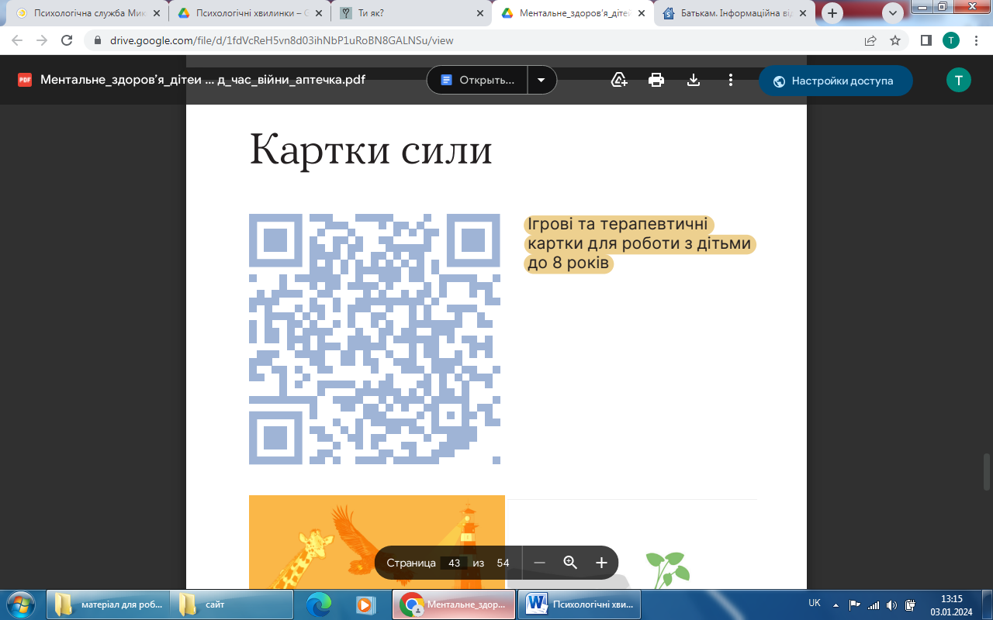 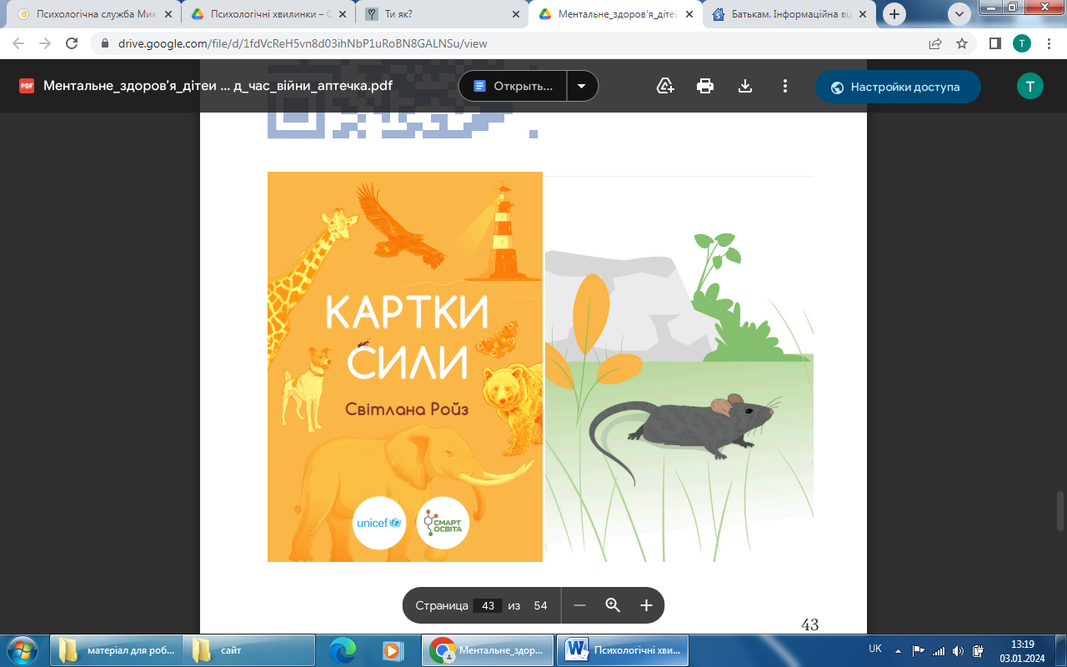

**Вдих-видих**

Картки для дихальних практик стабілізації

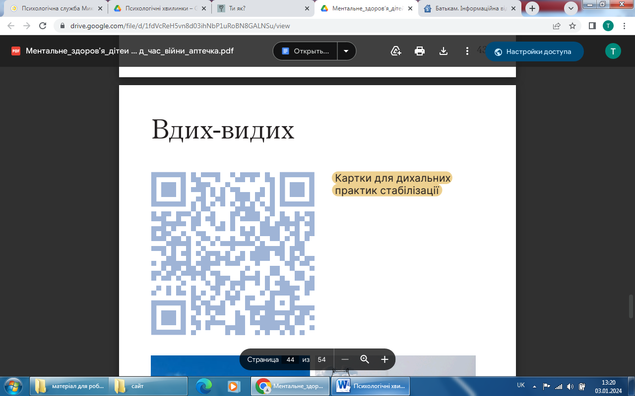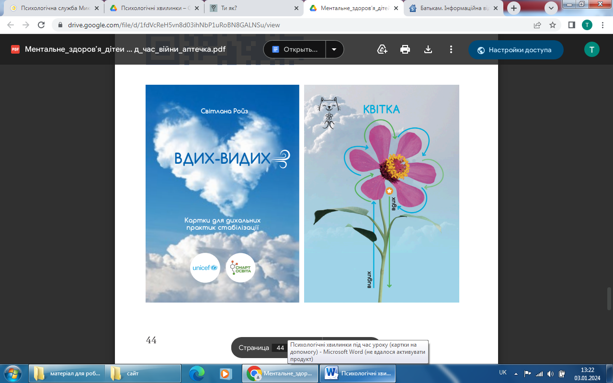

**Відпочинок за кілька хвилин**

Для дітей від дошкільного віку до п’ятого класу (може підійти і для середньої ланки)

[**https://pureedgeinc.org/wp-content/uploads/2022/05/BrainBreak3x5cards_ukrainian.pdf**](https://pureedgeinc.org/wp-content/uploads/2022/05/BrainBreak3x5cards_ukrainian.pdf)

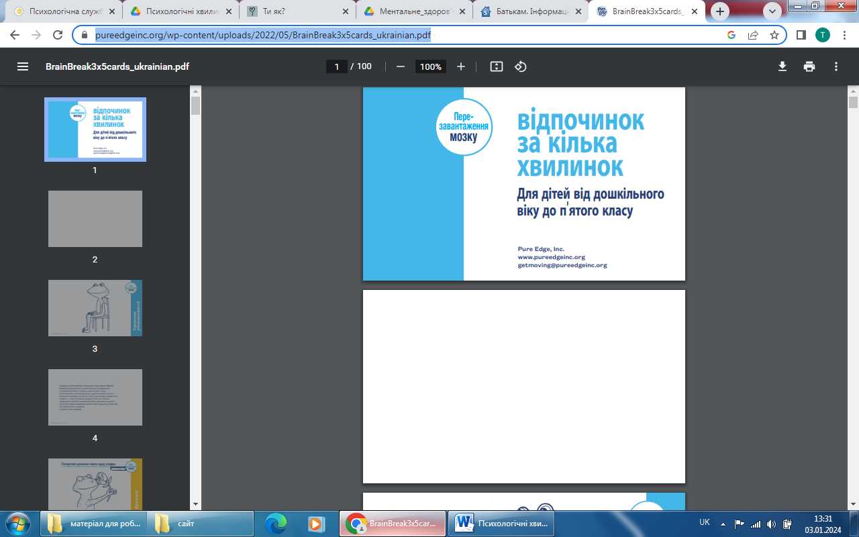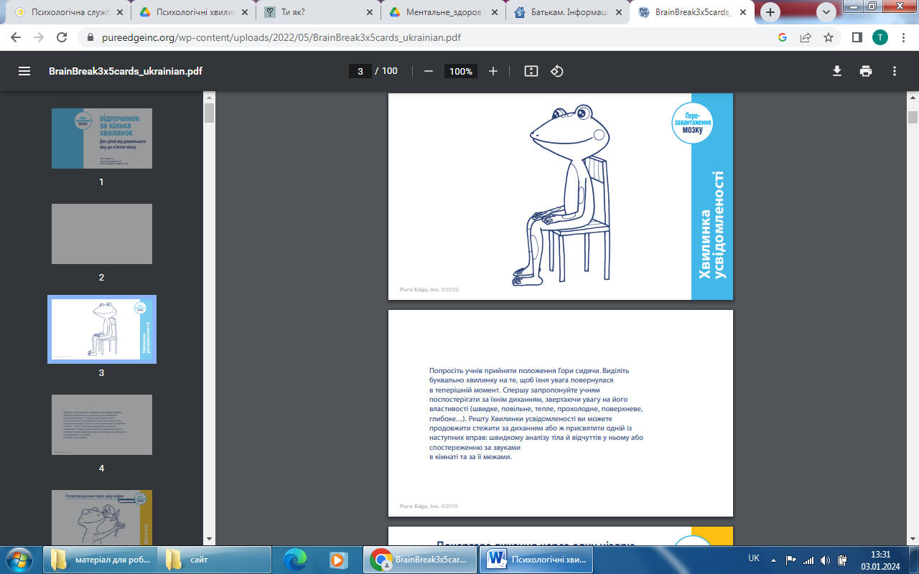

**Психологічні хвилинки (Відеотренінги)**

108 коротких та ефективних відеотренінгів, отримав гриф «Схвалено для використання в освітньому процесі»

<https://www.youtube.com/playlist?list=PL4lmqF0LvYNEJk3uHhO9f7M8O6k7xH4Rb>

